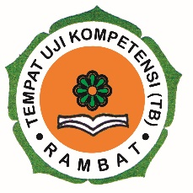 | Rambat  Jl. Raya Pangalengan KM.21 No.543 RT.04/02, Neglasari, Kec.Banjaran, Kab. Bandung, Jawa Barat  Kab. Bandung  08112341125  tukrambat@gmail.com

DAFTAR HADIR
PENGUJI UJI KOMPETENSI

Nama TUK : Rambat
Alamat : Jl. Raya Pangalengan KM.21 No.543 RT.04/02, Neglasari, Kec.Banjaran, Kab. Bandung, Jawa Barat , Kab. Bandung, Prop. Jawa Barat
Jenis Keterampilan : Tata Busana
Jenjang : Level 2
Spesifikasi : -

No | Nama Penguji | Tanda Tangan | Keterangan
1 | Rizal Mochammad Fadlyansyah, M.pd
2 | Rachmah Indah Agemanningsih, S.pd

Kab. Bandung, 09 September 2024

Ketua TUK

Dedeh Yulia Hajarrahma, S.Pd

